Инструкция для доступа к ресурсу «АС СМЕТА»
Для доступа к ресурсу «АС СМЕТА» необходимо соблюдение следующих условий:
- Использовать только «Браузер chromium-gost» на операционных системах: Windows 10 (ссылка на данный браузер ниже в инструкции);
- Отключенные антивирусные средства (Антивирус Касперского и др.) или прописать ссылку страницы в исключения: https://smeta.minfin-samara.ru;
- Установленный криптопровайдер «КриптоПро CSP» версии 4.0.9963 или выше;
- Ваш сертификат электронной подписи выпущен удостоверяющим центром (УЦ) Федерального казначейства добавлен на компьютер в «Личное» (если ваш сертификат выпущен сторонним УЦ, то обратитесь по т. 8 (846) 339-26-63);
- Ссылка на скачивания браузера (если есть проблема со скачиванием браузера): https://yadi.sk/d/5PJPopGlqkUn2w
ШАГ 1. Для доступа к ресурсу «АС СМЕТА» определите используемую Вами операционную систему (ОС). Если ОС Windows 10, то пропустите данный шаг, если ОС Windows 7, то скачайте и запустите файл «TLS.reg» по ссылке: https://disk.yandex.ru/d/bHkOJZPWXWgacQ
ШАГ 2. Скачайте и установите «Браузер chromium-gost» по ссылке:
64bit: https://github.com/deemru/Chromium-Gost/releases/download/105.0.5195.102/chromium-gost-105.0.5195.102-windows-amd64-installer.exe
32bit: https://github.com/deemru/Chromium-Gost/releases/download/105.0.5195.102/chromium-gost-105.0.5195.102-windows-386-installer.exe
ШАГ 3. Откройте браузер «Браузер chromium-gost», установите плагин для браузера «chromium-gost» из магазина приложений (показано ниже) по ссылке: https://chromewebstore.google.com/detail/крипто-плагин-ас-смета/pfifgommfkalajoinlcmopejnkmnmmhe?hl=ru
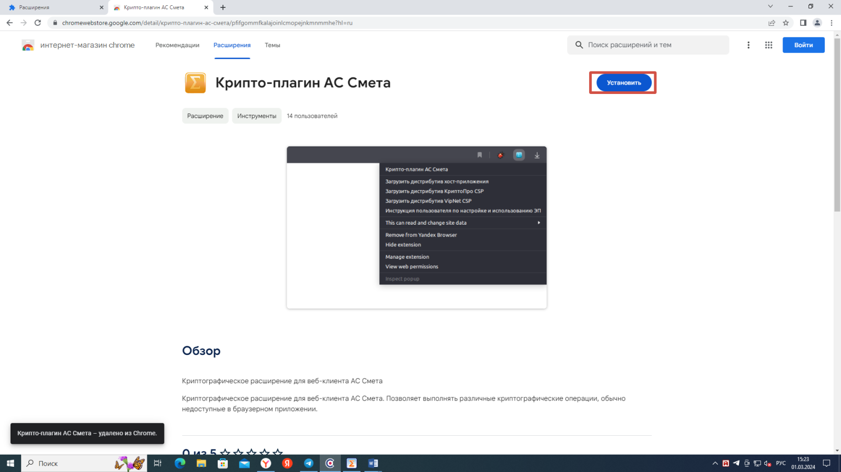

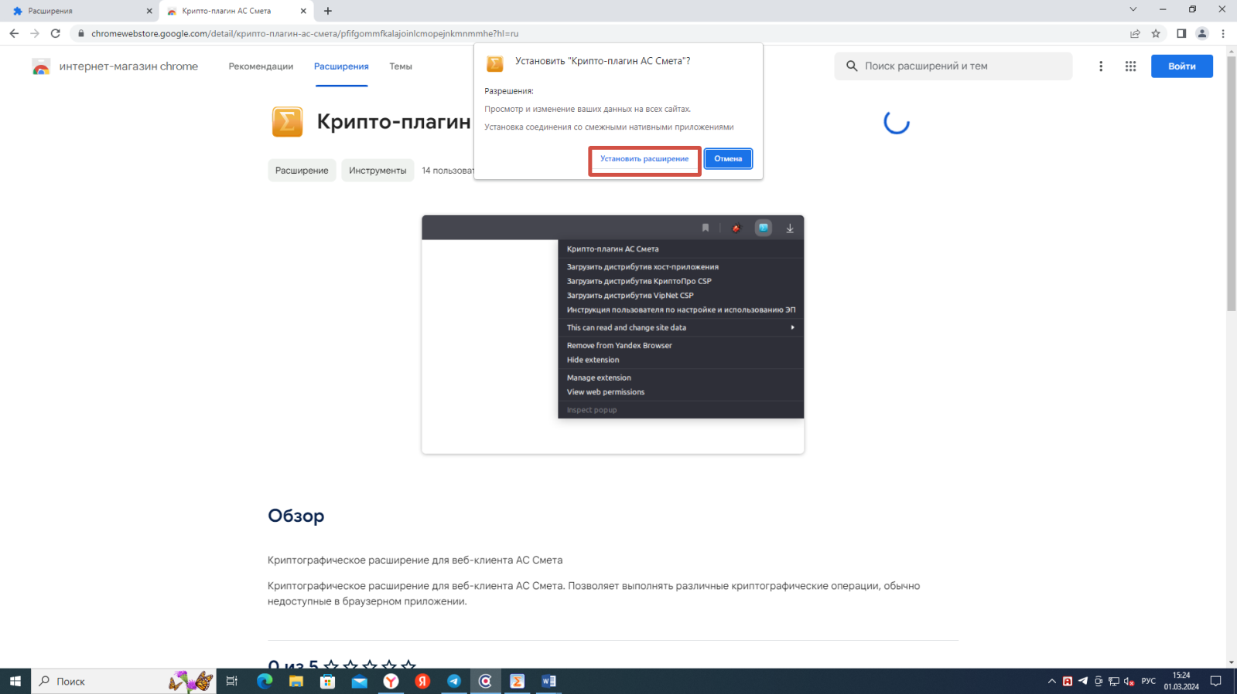
Загрузить хост-приложение и установить его
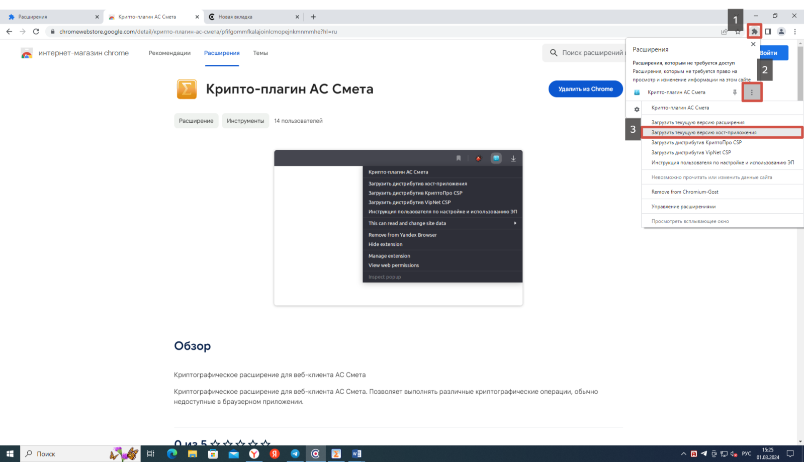

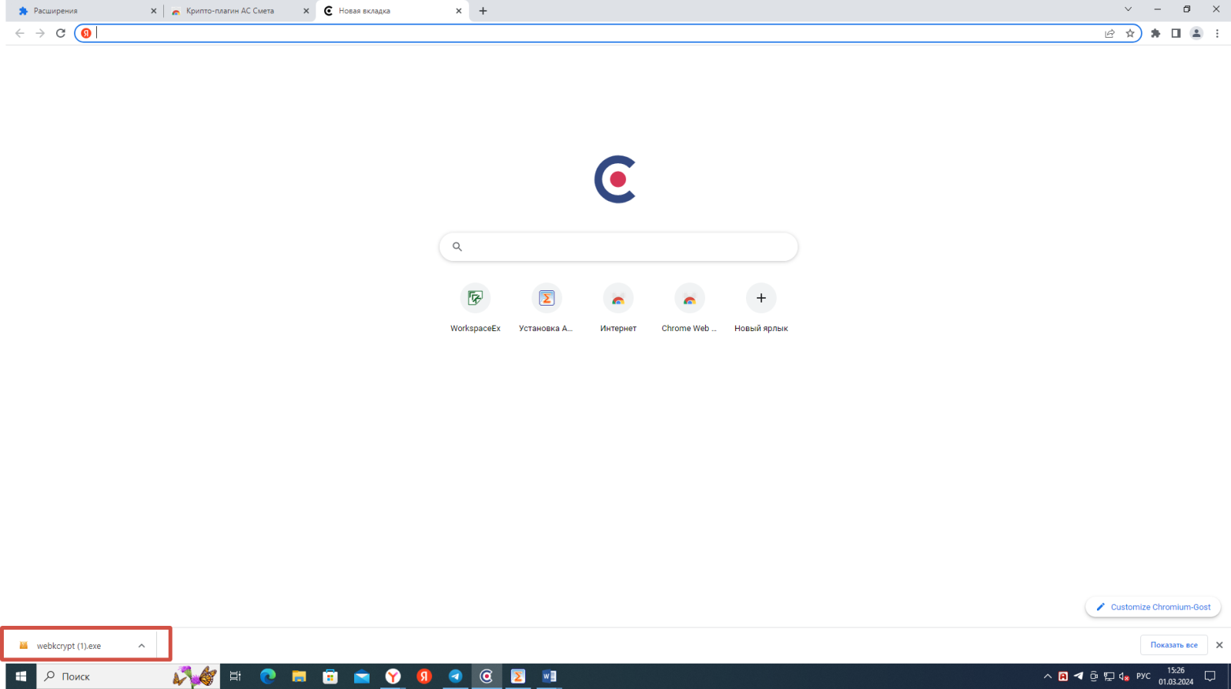
Раскрыть меню «Подробнее»
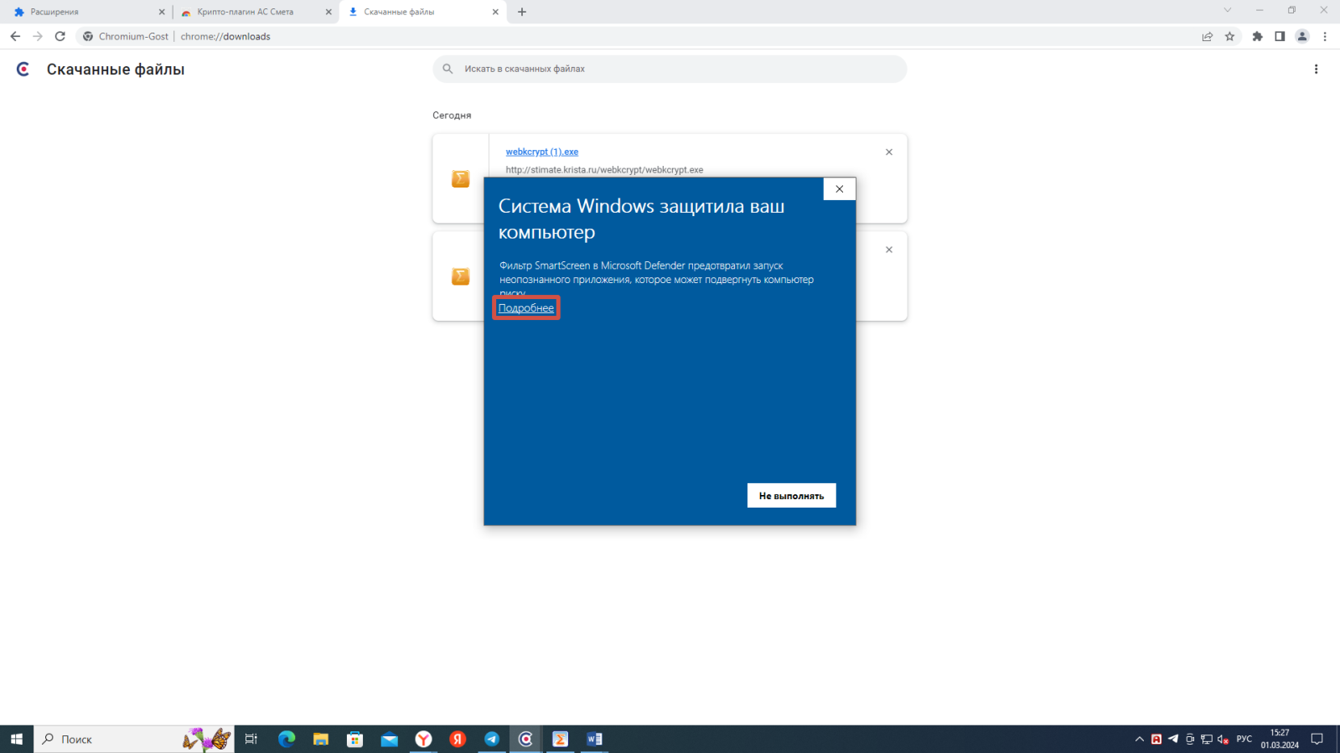
И нажать «Выполнить в любом случае»
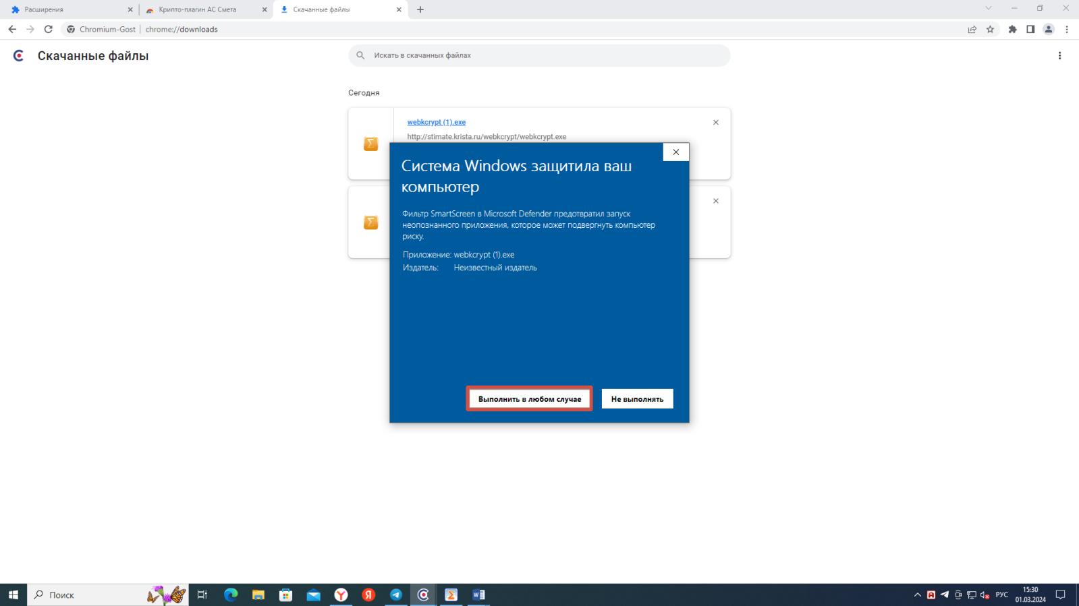
Нажать «ок»
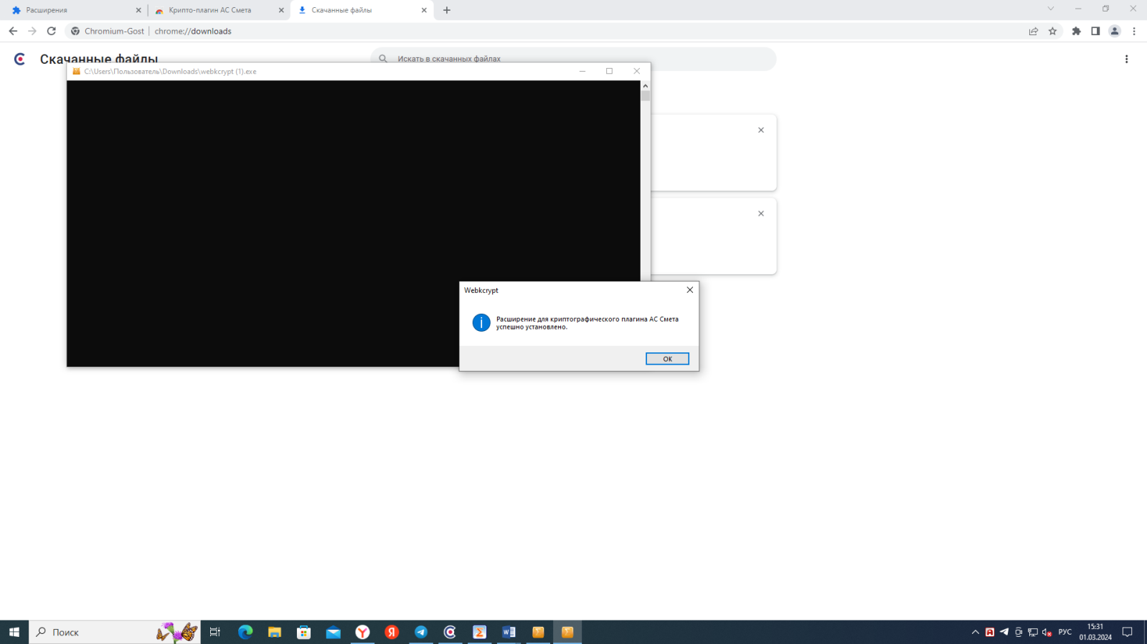
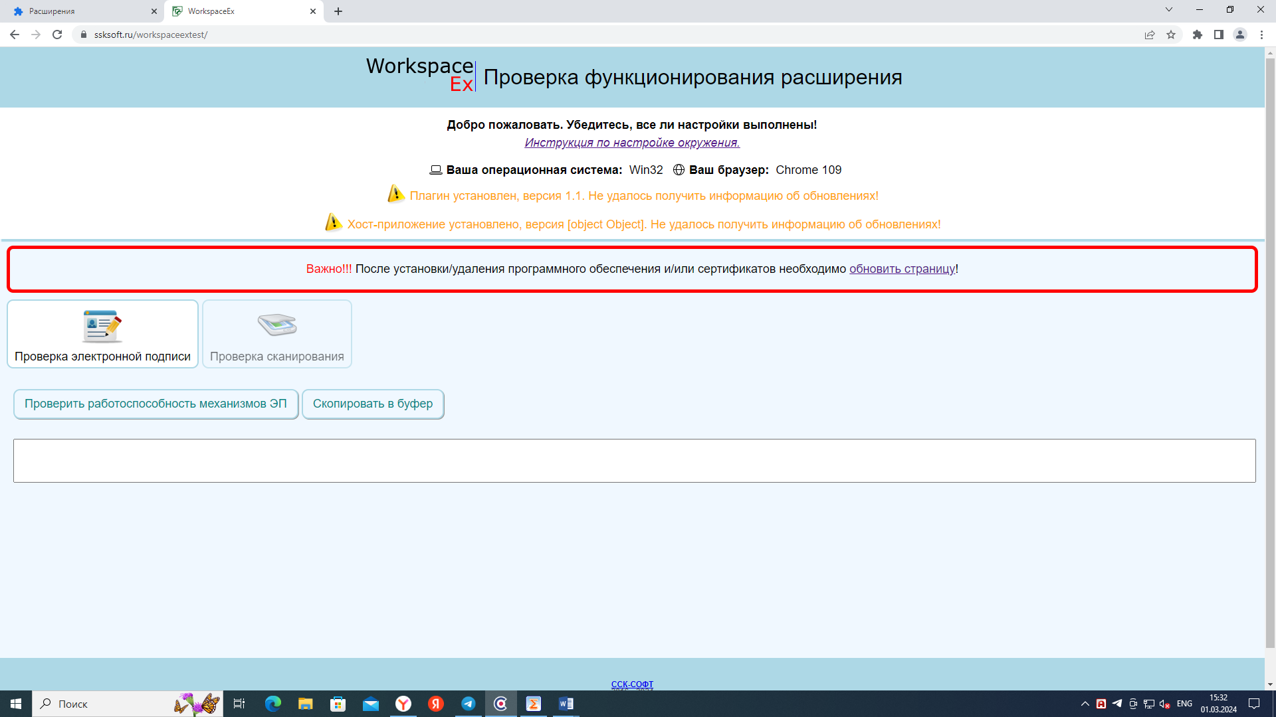
ШАГ 4. Откройте браузер «Браузер chromium-gost» и перейдите по адресу: https://smeta.minfin-samara.ru
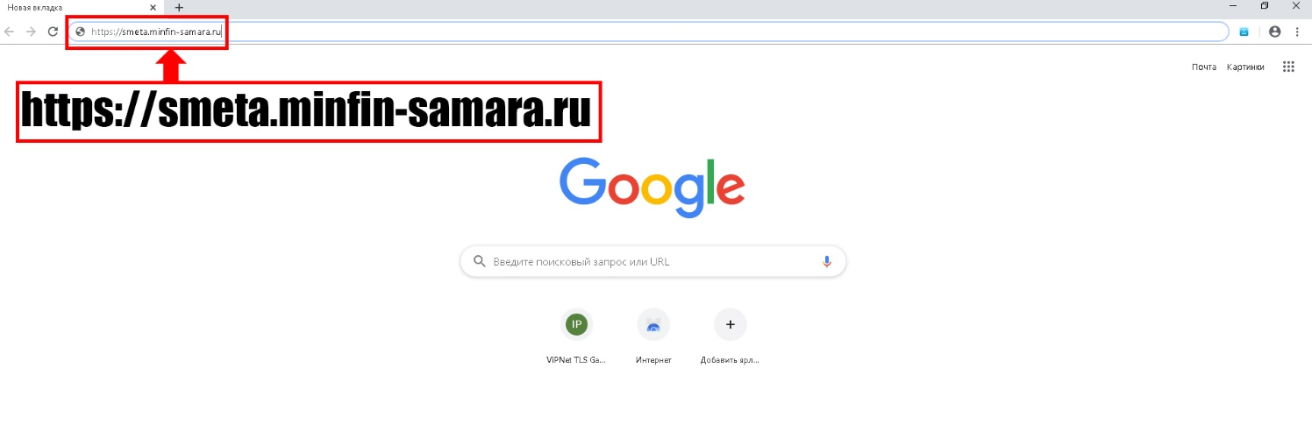
ШАГ 5. Выберите из списка Ваш сертификат и нажмите кнопку «ОК»
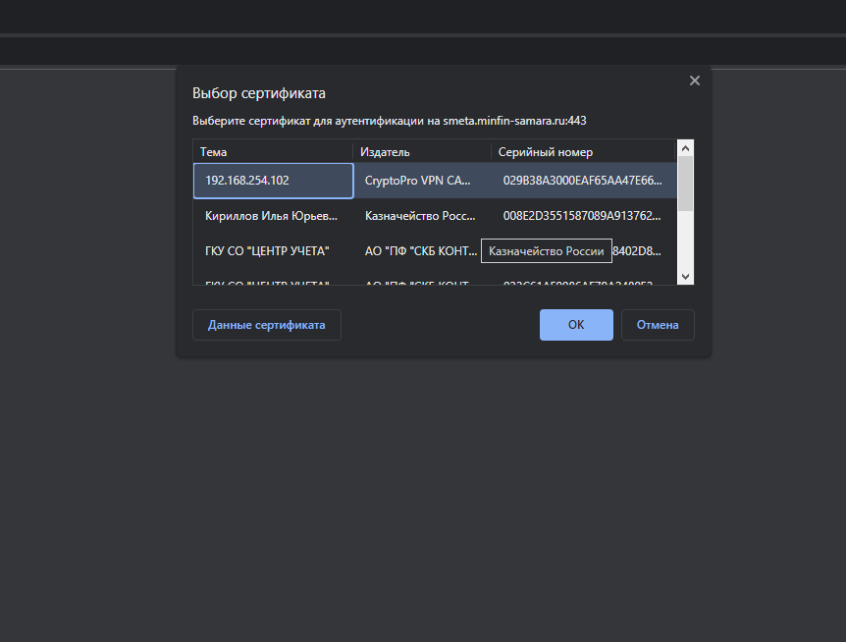
ШАГ 6. Далее браузер сообщит, что «Подключение не защищено». Нажмите на кнопку «Перейти на сайт smeta.minfin-samara.ru (небезопасно)».
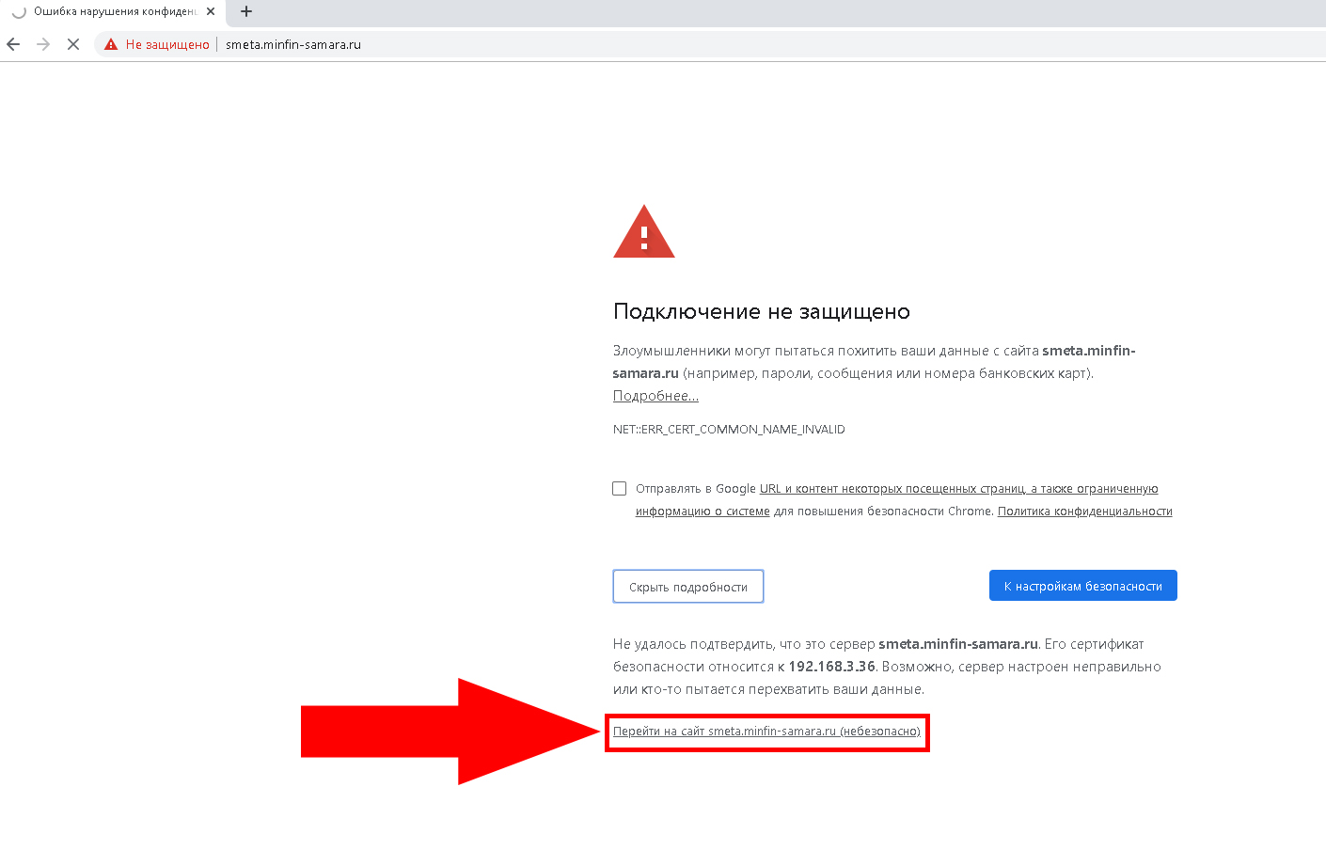
ШАГ 7. После успешной авторизации, откроется окно, в котором необходимо подать заявку на предоставление доступа к ресурсу. Для этого нажмите кнопку «Создать или изменить запрос».
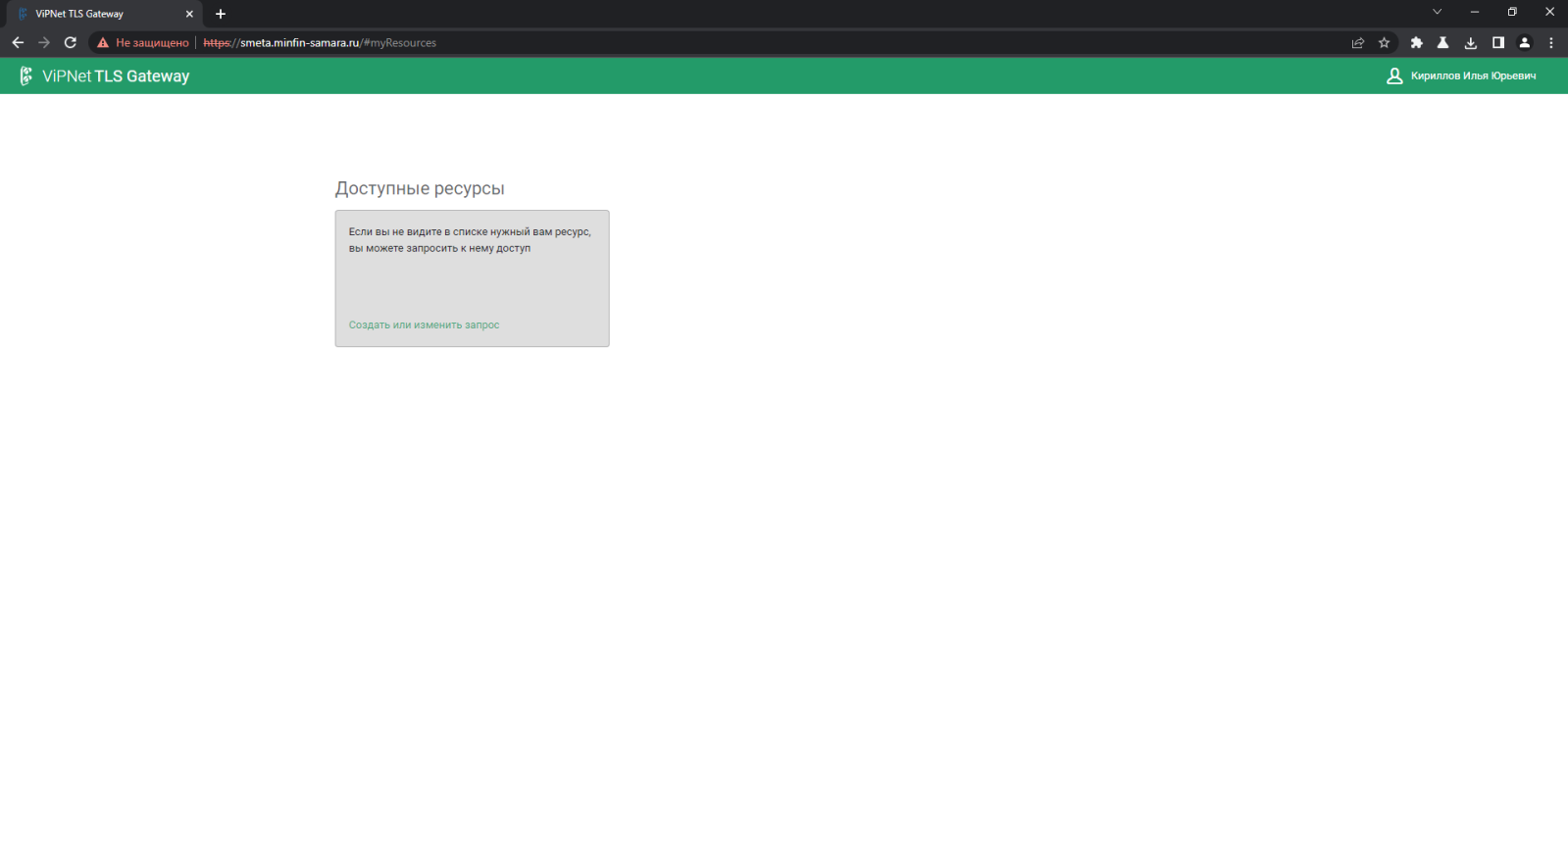

ШАГ 8. Заполните поля в соответствии с рисунком ниже и нажмите кнопку «Отправить запрос».
Для входа органовов исполнительной власти и государственных казенных учреждений выбирается ресурс «ГИС СО РЦИС (ОИВ и государственные казенные учреждения)
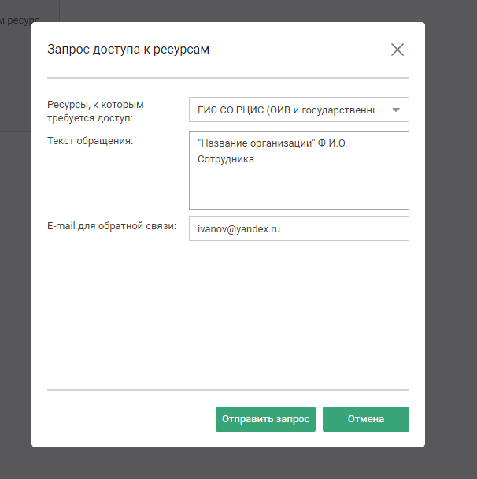
Для государственных автономных и бюджетных учреждений выбирается ресурс «ГИС СО РЦИС (Государственные автономные и бюджетные учреждения)»
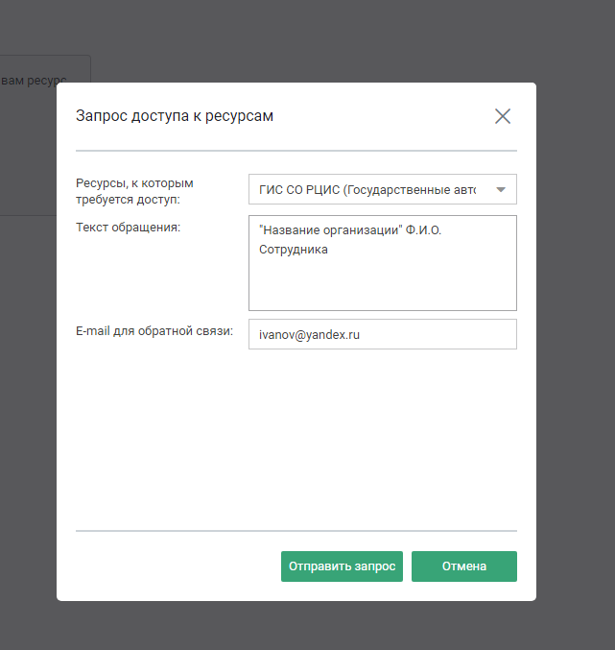
ШАГ 9. Если все шаги выполнены успешно в окне браузера появится заявка на предоставление доступа к ресурсу со статусом «Ваш запрос рассматривается».
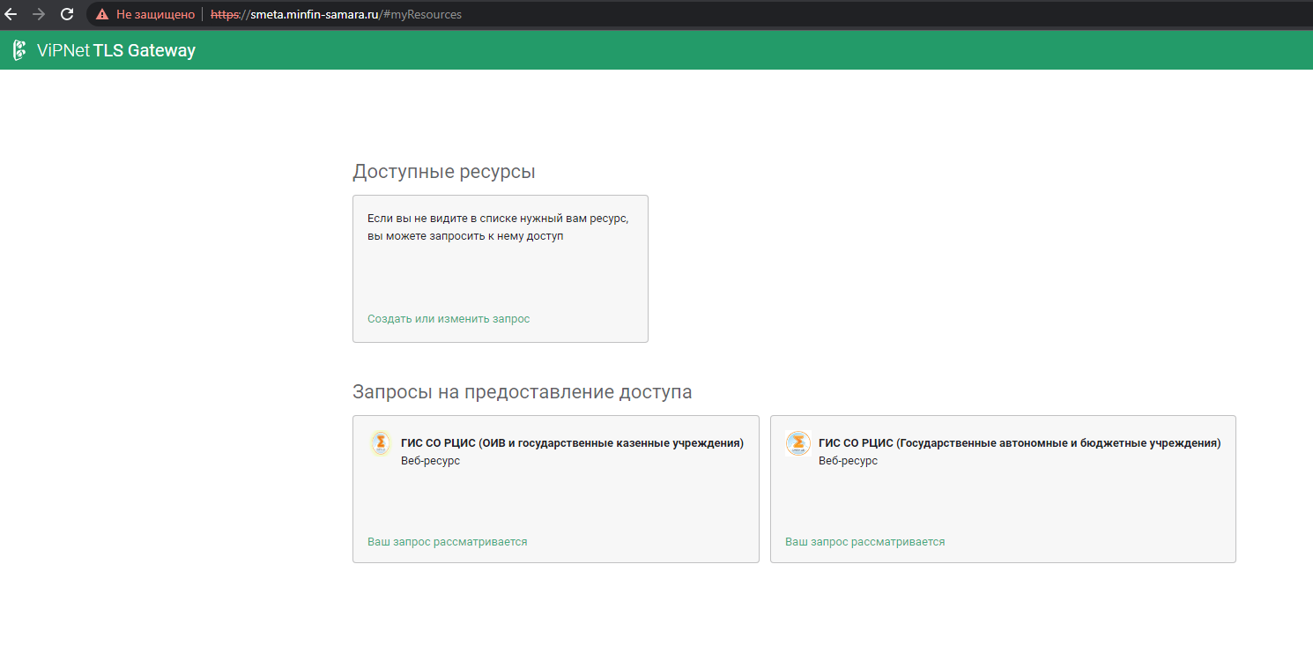
ШАГ 10. После того как Вашу заявку одобрят, в окне «Доступные ресурсы» появится ресурс. Далее нажмите на кнопку ресурса.
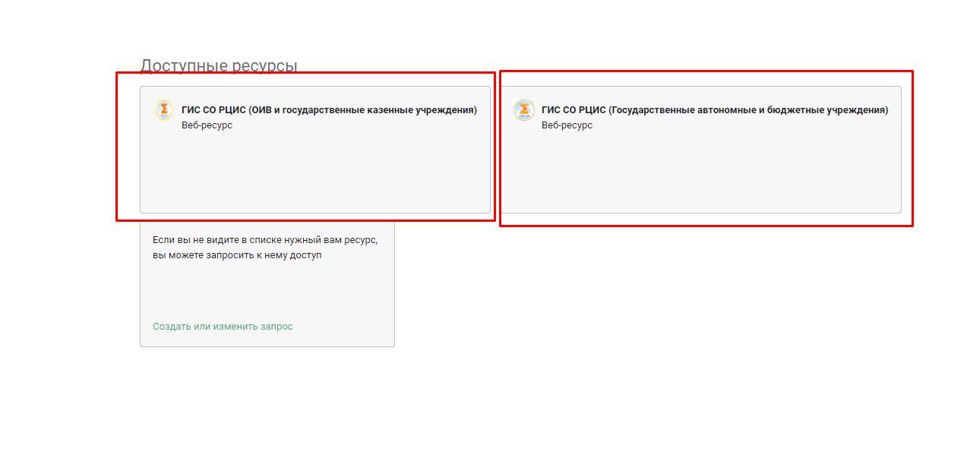
ШАГ 12. Выбери Ваш сертификат и нажмите кнопку «Ок»
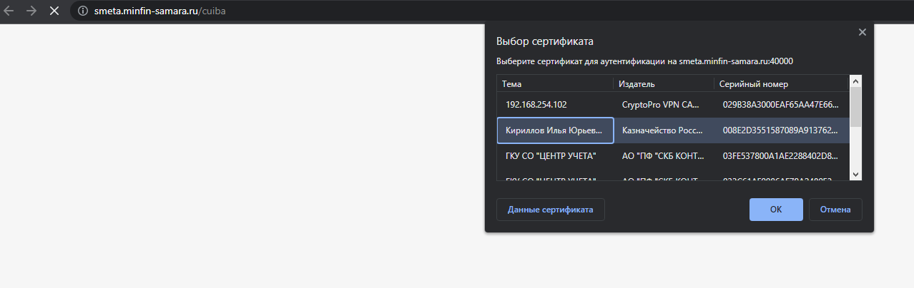
ШАГ 12. После успешной проверки сертификата вы перейдете на нужный ресурс.
